Бюджетное профессиональное образовательное учреждение Омской области
«Седельниковский агропромышленный техникум»

Кроссворд на тему: «Воздухоочистители тракторного двигателя»

Автор-составитель: Баранов Владимир Ильич
мастер производственного обучения
первой квалификационной категории

Седельниково село Омская область
2021 - 2022 учебный год

Для очистки от пыли воздуха, поступающего в цилиндры двигателя, применяют различные воздухоочистители.
В тракторном воздухоочистителе воздух очищается с помощью сил инерции, возникающих при быстром вращения воздуха в нем, а также с помощью фильтрующих элементов, задерживающих пыль, содержащуюся в воздухе. В ряде случаев фильтрующие элементы покрывают маслом. В воздухоочистителях, как правило, применяют эти способы одновременно, поэтому они называются комбинированными.
Комбинированный воздухоочиститель с масляной ванной.
Устройство. Воздухоочиститель состоит из корпуса и головки. Нижняя часть корпуса закрыта поддоном с масляной ванной. Внутри корпуса находятся центральная труба, капроновая щетина, а в головке — фильтрующие элементы из пенополиуретана с порами диаметром 1,8 и 0,8 мм. На верхнем конце трубы укреплен центробежный пылеотделитель.
Действие. Когда в цилиндрах двигателя происходит такт впуска и клапаны открывают отверстие впускной трубы, соединенной с воздухоочистителем, в его корпусе давление воздуха понижается. В результате этого атмосферный воздух проходит через сетку, оставляя на ней крупные примеси — насекомых, семена растений и т. д., а затем попадает на неподвижные лопатки (завихрители), поставленные под углом к движению воздуха, и получает вращательное движение с частотой до 4000...6000 мин⁻¹.
Возникающие при этом центробежные силы отбрасывают частицы пыли к стенкам очистителя. Поднимаясь вместе с потоком воздуха, частицы пыли накапливают кинетическую энергию. Вверху очистителя поток воздуха изменяет свое направление на 180 ° и поступает в трубу, а пыль под действием накопленной кинетической энергии продолжает движение вверх и вылетает через отверстия обратно в атмосферу. В этом очистителе — первой ступени очистки — удаляется до 68 % пыли, поступившей с воздухом.
Поток воздуха, выйдя из центральной трубы и столкнувшись с поверхностью масла, налитого в ванну поддона, меняет направление движения и устремляется вверх. При этом масло разбрызгивается и увлекается потоком воздуха из масляной ванны, а частицы пыли прилипают к покрытой масляной пленкой поверхности ванны и капелькам масла, образующим в поддоне масляный туман.
Чтобы поверхность ванны не оставалась без масла, в нижней ее части (а иногда и сбоку) сделаны отверстия, через которые масло из поддона поступает в ванну. После прохождения воздуха через эту вторую ступень очистки из него удаляется уже до 80 % пыли.
Дальше воздух проходит через третью ступень очистки — фильтр из капроновой щетины. Масло, подхваченное воздушным потоком, смачивает фильтр, и оставшиеся частицы пыли задерживаются в нем. Избыток масла стекает в поддон, унося с собой частицы пыли. Так происходит самоочищение фильтра от пыли.
После третьей ступени очистки воздух проходит через фильтры из пористого пенополиуретана, на которых также оседает пыль. Таким образом, после прохождения всех четырех ступеней очистки воздух теряет 99,6...99,7 % принесенной с собой пыли. Это означает, что коэффициент пропуска пыли таким воздухоочистителем равен 0,4...0,3.
С течением времени фильтры воздухоочистителя забиваются пылью, и воздух с трудом проходит через них. Это ведет к снижению мощности двигателя, и поэтому такие фильтры нужно промывать.

Для общего развития обучающихся, для проведения внеклассных мероприятий, викторин, выполнения внеаудиторной самостоятельной работы.
Кроссворд на тему: «Воздухоочистители тракторного двигателя»
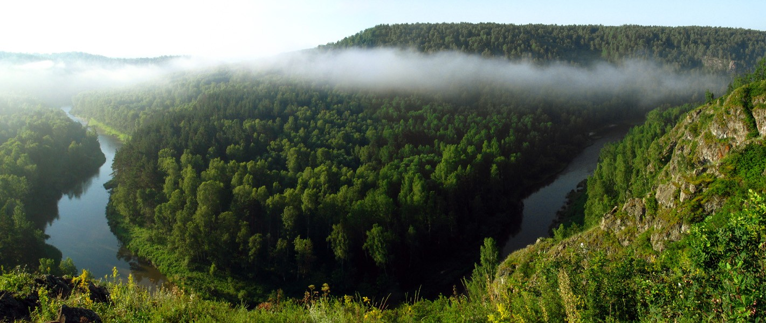
 |  |  |  | 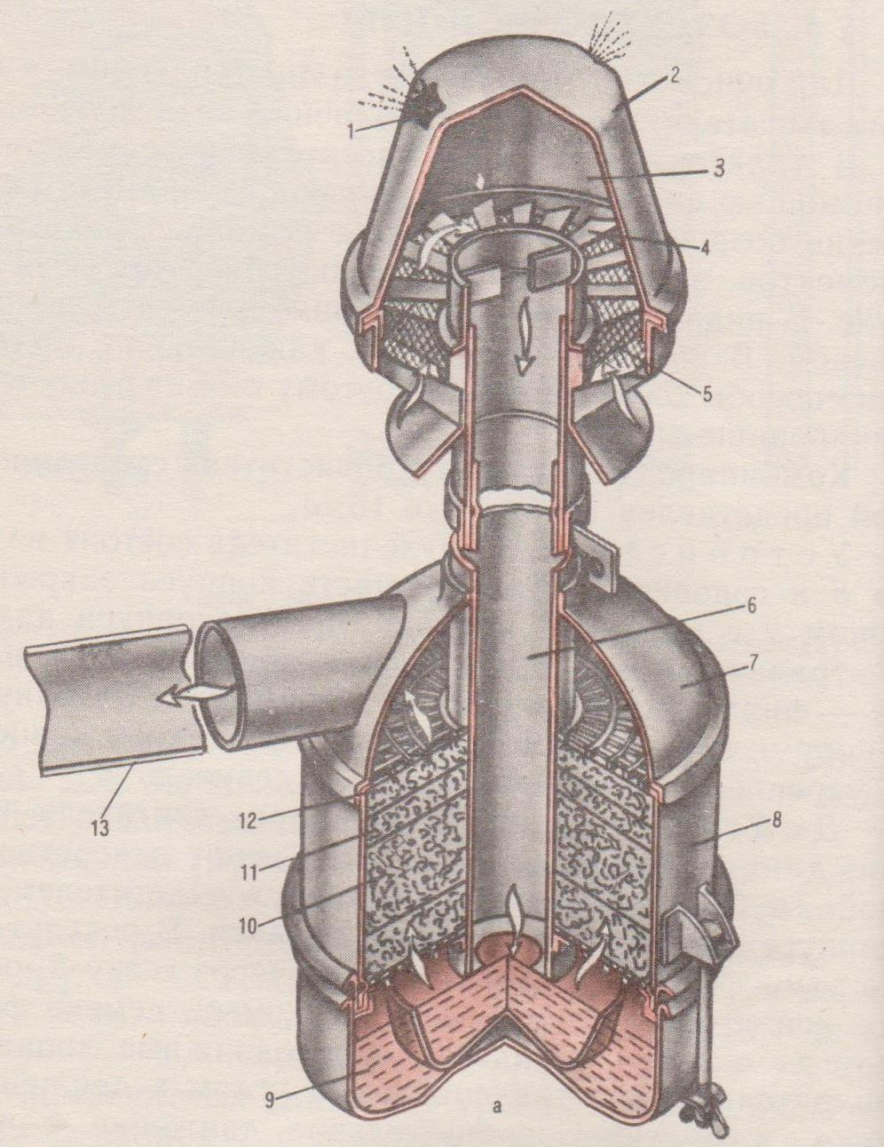 |  |  |  |  |  |  |  |  |  |  |  |  |  |  |  |  |  |  | 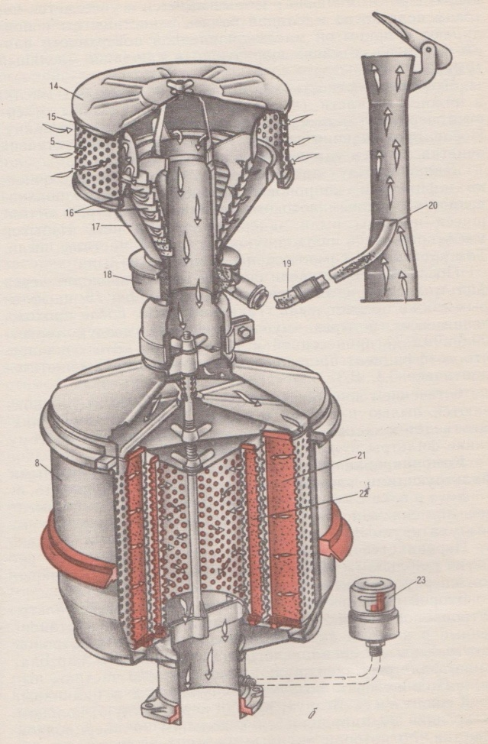
 |  |  |  |  |  |  |  |  |  |  | а |  |  |  |  |  |  |  |  |  |  |  |  |  |  |  |  |  | б

Комбинированные воздухоочистители:
а – с масляной ванной; б – с бумажными фильтр-патронами.

Кроссворд на тему: «Воздухоочистители тракторного двигателя»
 |  |  |  |  |  |  | 19 |  |  |  |  |  |  |  | 20
 |  | 1 |  |  | 21 |  |  |  |  |  |  |  |  | 2 |  |  |  |  | 22
 |  |  |  |  |  |  |  |  |  |  | 23
 |  |  |  |  |  |  |  |  |  | 3
 |  |  |  | 24 |  |  |  |  | 4
 |  | 5 |  |  |  |  |  |  |  |  |  |  |  |  |  | 25
 | 26 |  |  |  |  |  |  | 6
 |  |  | 7 |  |  |  |  |  |  |  |  |  |  |  | 8
 |  |  |  | 9
 |  | 27
 | 10 |  |  |  |  |  | 11 |  |  |  |  |  |  |  |  |  |  | 28
 |  |  |  |  |  | 12
 |  |  |  |  |  | 29
 |  | 13 |  |  |  |  |  |  | 14 |  |  |  | 30 |  |  | 31
 |  |  |  |  |  |  |  |  |  |  |  |  |  |  | 15
 |  |  | 16
 |  |  |  |  |  |  |  | 17 |  |  |  |  |  |  | 18

Вопросы:
По горизонтали:
1 – деталь комбинированного воздухоочистителя под цифрой 20.
2 – форма, очертания поверхности.
3 – деталь комбинированного воздухоочистителя под цифрой 4.
4 – деталь комбинированного воздухоочистителя под цифрой 23.
5 – деталь комбинированного воздухоочистителя под цифрой 6.
6 – деталь комбинированного воздухоочистителя под цифрой 7.
7 – деталь комбинированного воздухоочистителя под цифрой 3.
8 – деталь комбинированного воздухоочистителя под цифрой 5.
9 – деталь комбинированного воздухоочистителя под цифрой 1.
10 – хищное млекопитающее из семейства куньих.
11 – деталь комбинированного воздухоочистителя под цифрой 21.
12 – деталь комбинированного воздухоочистителя под цифрой 2.
13 – деталь комбинированного воздухоочистителя под цифрой 8.
14 – деталь комбинированного воздухоочистителя под цифрой 16.
15 – инертный одноатомный газ без цвета, вкуса и запаха.
16 – деталь комбинированного воздухоочистителя под цифрой 18.
17 – деталь комбинированного воздухоочистителя под цифрой 14.
18 – деталь комбинированного воздухоочистителя под цифрой 10.

По вертикали:
1 – деталь комбинированного воздухоочистителя под цифрой 11.
9 – коллектив музыкантов, играющих на различных инструментах, во главе с дирижёром.
19 – деталь комбинированного воздухоочистителя под цифрой 15.
20 – хищная птица, семейства ястребиных, самый крупный орёл.
21 – деталь комбинированного воздухоочистителя под цифрой 17.
22 – деталь комбинированного воздухоочистителя под цифрой 22.
23 – применяется для очистки от пыли воздуха, поступающего в цилиндры двигателя.
24 – деталь комбинированного воздухоочистителя под цифрой 13.
25 – деталь комбинированного воздухоочистителя под цифрой 12.
26 – деталь комбинированного воздухоочистителя под цифрой 9.
27 – деталь комбинированного воздухоочистителя под цифрой 7.

28 – скопление капель воды и кристаллов льда в атмосфере.
29 – белый хлеб.
30 – органическое вещество, эталон при определении цетанового числа дизельных топлив
31 – всесоюзный пионерский лагерь.

Ответы на вопросы:
По горизонтали: 1 – эжектор, 2 – рельеф, 3 – лопатки, 4 – индикатор, 5 – труба, 6 – головка, 7 – камера, 8 – сетка, 9 – отверстие, 10 – норка, 11 – фильтр-патрон, 12 – пылеотделитель, 13 - корпус, 14 – кольцо, 15 – аргон.

По вертикали: 1 – элемент, 9 – оркестр, 19 – кольцо, 20 – беркут, 21 – кожух, 22 – фильтр-патрон, 23 – воздухоочиститель, 24 – труба, 25 – элемент, 26 – поддон, 27 – головка, 28 – облако, 29 – булка, 30 – цетан, 31 – артек.

Источники:
Ожегов С. И. Словарь русского языка: Ок. 57000 слов / под ред. Чл. – корр. АН СССР Н. Ю. Шведовой. – 18 –е изд., стереотип. – М.: Рус. Яз., 1987. – 797 с.
Семенов В.М., Власенко В.И. Трактор. – 3-е изд., перераб. и доп. – М.: Агропромиздат, 1989. – 352 с.
Трактор ДТ – 75. Техническое описание и инструкция по эксплуатации. 78.00.001 ТО. Волгоград 1980.

Интернет источники:
Изображение – режим доступа:
https://mir-tourista.ru/wp-content/uploads/2019/07/berd.jpg
Википедия - аргон - [Электронный ресурс] режим доступа:
https://ru.wikipedia.org/wiki/%D0%90%D1%80%D0%B3%D0%BE%D0%BD
Википедия - облако - [Электронный ресурс] режим доступа:
https://ru.wiktionary.org/wiki/%D0%BE%D0%B1%D0%BB%D0%B0%D0%BA%D0%BE
Техническая библиотека - цетан - [Электронный ресурс] режим доступа:
https://neftegaz.ru/tech-library/ngk/147807-tsetan/#:~:text=%D0%A6%D0%B5%D1%82%D0%B0%D0%BD%20(C16H34)%2C%20%D0%B8%D0%BB%D0%B8%20%D0%BD%2D%D0%B3%D0%B5%D0%BA%D1%81%D0%B0%D0%B4%D0%B5%D0%BA%D0%B0%D0%BD%20%E2%80%94,%D0%BD%D0%B0%20%D0%BE%D0%B4%D0%BD%D0%BE%D1%86%D0%B8%D0%BB%D0%B8%D0%BD%D0%B4%D1%80%D0%BE%D0%B2%D0%BE%D0%BC%20%D0%B4%D0%B2%D0%B8%D0%B3%D0%B0%D1%82%D0%B5%D0%BB%D0%B5.%20%D0%9E%D1%81%D0%BD%D0%BE%D0%B2%D0%BD%D1%8B%D0%B5%20%D1%85%D0%B0%D1%80%D0%B0%D0%BA%D1%82%D0%B5%D1%80%D0%B8%D1%81%D1%82%D0%B8%D0%BA%D0%B8%3A

